1.Araç Bilgileri
Şasi Numarası

Madde No | Şartlar - Deneyler | Ölçülen - Açıklama | Sonuç
1. | Genel Şartlar
1.1 | Kapılar, girişler ve çıkışlar, tehlike olmadan ve kolaylıkla kullanılabilecek şekilde mi? |  | SEÇ
1.2 | Kapılar ve kapı kilitleri, kapama sırasında herhangi bir rahatsız edici gürültü oluşturuyor mu? |  | SEÇ
1.3 | Kapı kilitleri, kapıları içten ve dıştan ayrı ayrı kilitleyebiliyor mu? Bu sayede kapıların kazara açılmasına engel oluyor mu? |  | SEÇ
1.4 | Menteşeli kapıların menteşeleri (katlanan kapılar hariç), araçların yanlarına takıldığında, ileriye doğru hareket yönünde kapıların ön kenarına mı sabitlenmiştir? (Çift kapılı durumda, bu şart ilk olarak açılan kapı kanadına uygulanır, kapının diğer kanadının sürgülenmesi mümkün olmalıdır.) |  | SEÇ
1.5 | Takılan kapıların üzerindeki camlar ECE R43 aksam onaylı mı? |  | SEÇ
2. | Geri Görünürlüğe İlişkin Şartlar
2.1 | 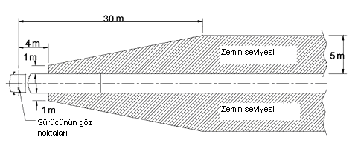  Sınıf II aynalar için (M1, M2, M3, N2, N3 zorunlu. ANA DIŞ DİKİZ AYNALAR)  Sürücünün göz hizasından, aynalar kullanıldığında sürücünün kafası hareket ettirilmeden ilgili taralı alan görülebiliyor mu? |  | SEÇ

2.2 | 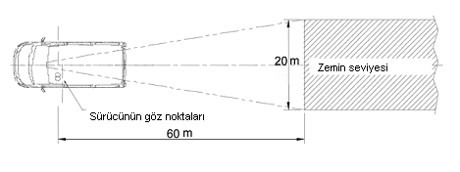  Sınıf I İÇ DİKİZ AYNASI  Zorunlu (M1, N1)  Bir aynanın geri görüş sağlamayacağı durumlar haricinde (Ek III, Madde 5.1’de tanımlandığı gibi). Ayna geri görüş sağlamıyorsa İsteğe bağlıdır.  Zorunlu (M2, M3)  Bir adet sürücü tarafında ve bir adet yolcu tarafında  İsteğe bağlı (N2, N3) Görüş alanı bakımından herhangi bir sınırlama söz konusu değildir.  Not: Dış aynalar, yan camlardan ya da ön camın ön cam sileceği tarafından silinen kısmından görülebilir olmalıdır. Bununla beraber, aracın tasarımından kaynaklanan nedenlerle bu son şart (başka bir deyişle, ön camın temizlenen bölümüyle ilgili hükümler), M2 ve M3 kategorisi araçlarda yolcu tarafına takılan dış aynalar ve Sınıf IV anlar. |  | SEÇ

2.3 | Sınıf IV Geniş Açılı Ayna  M1, M2, M3, N1 isteğe bağlı  N2 ≤ 7,5 ton  Zorunlu Sınıf V bir ayna takılabiliyorsa, her iki tarafa  İsteğe bağlı Takılamıyorsa, iki taraf için birlikte (2005/27/AT)  N2> 7,5 ton, N3 Zorunlu  Bir adet sürücü tarafında ve bir adet yolcu tarafında  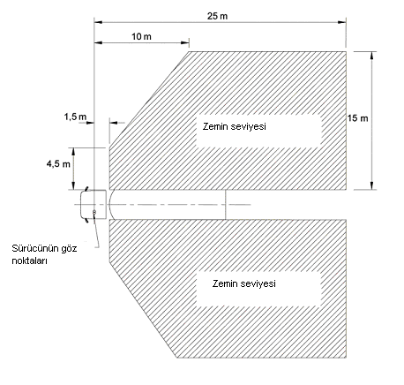  Not: Görüş alanı, sürücünün, aracın boylamasına düşey orta düzlemine paralel olarak aracın yolcu tarafındaki en dış noktasından geçen düzlem ile sınırlanan ve sürücünün göz noktalarının en az 10 m ilâ 25 m gerisinde uzanan yolun en az 15 m genişliğindeki düz yatay kısmını görebileceği şekilde olmalıdır.  Ek olarak yol, sürücünün göz noktalarından geçen düşey düzlemin 1,5 m gerisindeki bir noktadan itibaren, aracın boylamasına düşey orta düzlemine paralel olarak aracın en dış noktasından geçen düzlem ile sınırlanan 4,5 m genişliğindeki kısmı itibariyle de sürücü tarafından görülebilir olmalıdır. |  | SEÇ

2.4 | 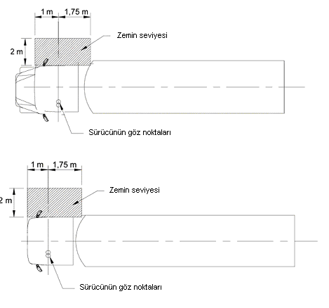  Sınıf V Yakın mesafe aynası  M1, M2, M3, N1 İsteğe bağlı  N2, N3 Zorunlu  Yerden yüksekliği 2 metreden az olmayacak Yolcu tarafına bir adet olmalıdır.  (Sınıf IV geniş açılı ayna ve Sınıf VI ön ayna birleşimi ile sağlanan bir görüş alanı yardımıyla görülebiliyorsa, Sınıf V yakın mesafe aynasının takılması zorunlu değildir.)  İsteğe bağlı  Sürücü tarafına bir adet (her ikisi de zeminden en az 2 m yüksekliğe takılmalıdır) +10 cm tolerans payı uygulanabilir. |  | SEÇ

2.5 | 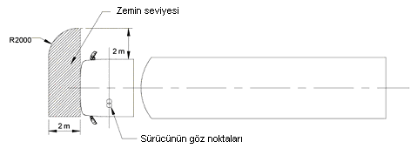  Sınıf VI Ön ayna  M1, M2, M3, N1, N2 ≤ 7,5 ton İsteğe bağlı  N2> 7,5 ton, N3 Zorunlu  Bir ön ayna (zeminden en az 2 m yüksekliğe takılmalıdır.)  Not: Sürücü tarafının ters tarafında kalan bu görüş alanının önü, 2000 mm yarıçapında bir yay şeklinde yuvarlak hâle getirilebilir. |  | SEÇ

Not: Bu form, Motokaravan araçların seyir halinde yolcu taşınabilir kısımlarında bulunan kapıların değişikliklerinde de kullanılmalıdır.

Beyan
Tarafımca yapılan kontrollerde yukarıdaki bilgilerin araç üzerinden tespit edildiğini, formda yer alan tüm ölçülerin, teknik bilgilerin ve diğer içeriklerin doğru, eksiksiz olduğunu ve başvuru dosyasında belirtilen dışında aracın tip onayını etkileyecek değişiklik yapılmadığını ve Yapılan Tadilatın/ Montajın / Montaj Sökümün yürürlükte bulunan AİTM Yönetmeliğine, meri mevzuat hükümlerine ve TSE tarafından yayınlanan ilgili yönergeler, usul ve esaslar ile uygulama dokümanlarına uygun olduğu beyan ederim.

Yetkili Teknik Sorumlu:
İsim Soyisim | :
Tarih | :
İmza | :

